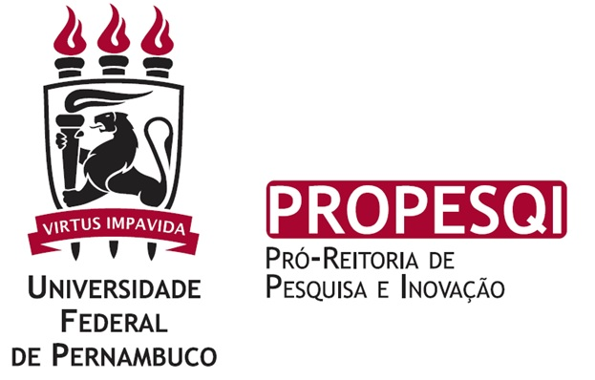

RELATÓRIO FINAL DE ATIVIDADES DO ESTUDANTE BOLSISTA E VOLUNTÁRIO DOS PROGRAMAS PIBIC, PIBIC-AF, PIBITI E PIBIC-EM/CNPq - UFPE
(Refere-se às atividades realizadas no período de setembro de 2023 a agosto de 2024)

1. IDENTIFICAÇÃO

Nome do(a) Orientador(a):
Nome do(a) Estudante:
Área do projeto:
Título do projeto:
Houve alteração do nome do projeto original? Se sim, acrescente aqui o nome do projeto originalmente aprovado
ID do projeto
Objetivo do Desenvolvimento Sustentável (ODS) no qual projeto se insere

2. Resumo (máx 300 palavras)

3. INTRODUÇÃO
(Fundamentação teórica resumida inserindo o desenvolvimento do projeto num contexto maior da área de atuação; em outras palavras, como anda a área em estudo e com teu projeto se insere nela?) (máx. 3 páginas)

4.OBJETIVOS

5. METODOLOGIA

6. RESULTADOS E DISCUSSÃO (máx. 8 páginas)

7. CONCLUSÕES

8. REFERÊNCIAS BIBLIOGRÁFICAS

9. PRODUÇÃO BIBLIOGRÁFICA ADVINDA DA EXECUÇÃO DO PROJETO
(Por exemplo, publicação de resumos em congressos, artigos, patentes, apresentações artísticas, instalações, apresentação em palestra, etc)

10. ATIVIDADES PARALELAS DESENVOLVIDAS PELO ESTUDANTE

11. DIFICULDADES ENCONTRADAS NO DESENVOLVIMENTO DO PROJETO

_
__________________________________ __________________________________
Data e assinatura do(a) orientador(a) Data e assinatura do(a) estudante

FONTE: Times New Roman, TAMANHO: 12, ESPAÇAMENTO: simples
Páginas enumeradas e, se quiser, pode adicionar sumário depois do resumo.

Máximo 25 páginas
Até 3 Mb de tamanho

Enviar em pdf

